**Documentación Proyecto**

**Plataforma de Mensajería Electrónica**

**NRC:** 0000

**Equipo No.** 00

**Integrantes:**

*Integrante 1*

*Integrante 2*

*Integrante 3*

*Integrante 4*

**Descripción de roles del equipo**

|  |  |  |  |
| --- | --- | --- | --- |
| Rol | Integrante | Descripción | Tareas |
| SCRUM Master | Tutor | Persona encargada de llevar el seguimiento del proyecto. | Seguimiento del correcto desarrollo de las tareas del proyecto. |
| Desarrollador Front-End | Integrante 1 | Persona encargada de realizar la parte visual de la aplicación. | Desarrollo de las vistas y estilos de la aplicación. |
| Desarrollador Back-End | Integrante 2 | Persona encargada de realizar la lógica de negocios de la aplicación. | Desarrollo de los controladores de la aplicación y diseño e integración de la base de datos. |
| Desarrollador Back-End | Integrante 3 | Persona encargada de realizar la lógica de negocios de la aplicación. | Desarrollo de los controladores de la aplicación y diseño e integración de la base de datos. |
| Desarrollador Full-Stack | Integrante 4 | Persona encargada de realizar la parte visual y la lógica de negocios de la aplicación. | Desarrollo de las vistas y estilos de la aplicación, de los controladores de la aplicación y diseño e integración de la base de datos. |

**Definición de artefactos**

**Backlog Sprint 1**

|  |  |  |  |
| --- | --- | --- | --- |
| User story | Descripción | Estimación | Responsable |
| Definición de roles | Definición de los roles de los integrantes del equipo de trabajo del proyecto. | 2 horas | Todos los integrantes |
| Definición de artefactos | Definición de los artefactos de la metodología SCRUM para el desarrollo del proyecto. | 4 horas | Todos los integrantes |
| Diseño del diagrama de clases | Diseño del diagrama de clases de la aplicación a desarrollar. | 2 horas | Todos los integrantes |
| Definición del cronograma | Definición del cronograma de actividades del proyecto. | 2 horas | Todos los integrantes |

**Backlog Sprint 2**

|  |  |  |  |
| --- | --- | --- | --- |
| User story | Descripción | Estimación | Responsable |
| Definición del mapa de navegabilidad | Definición del mapa de navegabilidad que mostrará la distribución de las vistas de la aplicación | 3 horas | Integrante 1 y 4 |
| Selección de la plantilla de estilos | Selección de la librería CSS a usar para los estilos de las vistas de la aplicación. | 1 hora | Integrante 1 y 4 |
| Diseño e implementación de las vistas | Diseño e implementación de las vistas en HTML y CSS. | 15 horas | Integrante 1 y 4 |
| Creación del proyecto en GIT | Creación del proyecto en GIT y posterior cargue a la nube en la plataforma Github. | 1 hora | Integrante 1 |

**Backlog Sprint 3**

|  |  |  |  |
| --- | --- | --- | --- |
| User story | Descripción | Estimación | Responsable |
| Diseño e implementación de los controladores para formularios y otras funcionalidades | Diseño e implementación de los controladores que representan la lógica de negocios de la aplicación. | 40 horas | Integrante 2 y 3 |
| Diseño e implementación de base de datos | Diseño de la base de datos relacional que alojará los datos de la aplicación e implementación de la misma usando el motor SQLite. | 10 horas | Integrante 4 |
| Desarrollo de integración de controladores y bases de datos | Integración de la base de datos con los controladores para la búsqueda y almacenamiento de información persistente de manera segura. | 30 horas | Integrante 2 y 3 |
| Diseño e implementación de portal de acceso usando método de autenticación basado en usuario y contraseña | Diseño e implementación del método de autenticación de los usuarios y manejo de sesiones. | 20 horas | Integrante 4 |

**Backlog Sprint 4**

|  |  |  |  |
| --- | --- | --- | --- |
| User story | Descripción | Estimación | Responsable |
| Definición de requerimientos para el despliegue de la aplicación | Definición de los requerimientos necesarios para realizar el despliegue de la aplicación en la plataforma PythonAnywhere | 3 horas | Todos los integrantes |
| Despliegue de la aplicación | Configuración, despliegue y verificación del funcionamiento de la aplicación en la plataforma PythonAnywhere | 12 horas | Todos los integrantes |

**Diagrama de clases**

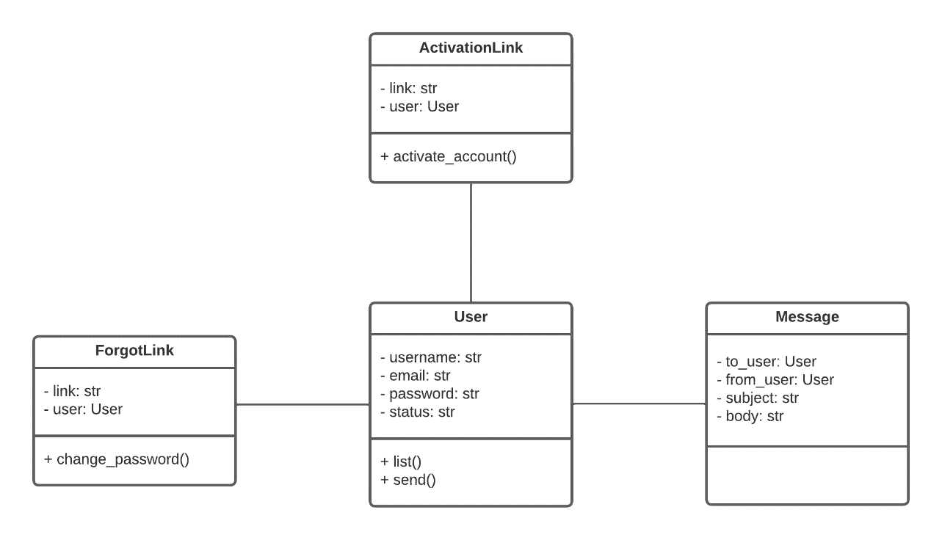

La clase usuario tendrá la información referente al usuario, es decir, su nombre de usuario, su correo, su contraseña y el estado de su cuenta. La clase mensaje tendrá la información de los mensajes de la plataforma, es decir, el usuario que envía el mensaje, el usuario que lo recibe, el asunto y el cuerpo del mensaje.

**Cronograma de tareas**

